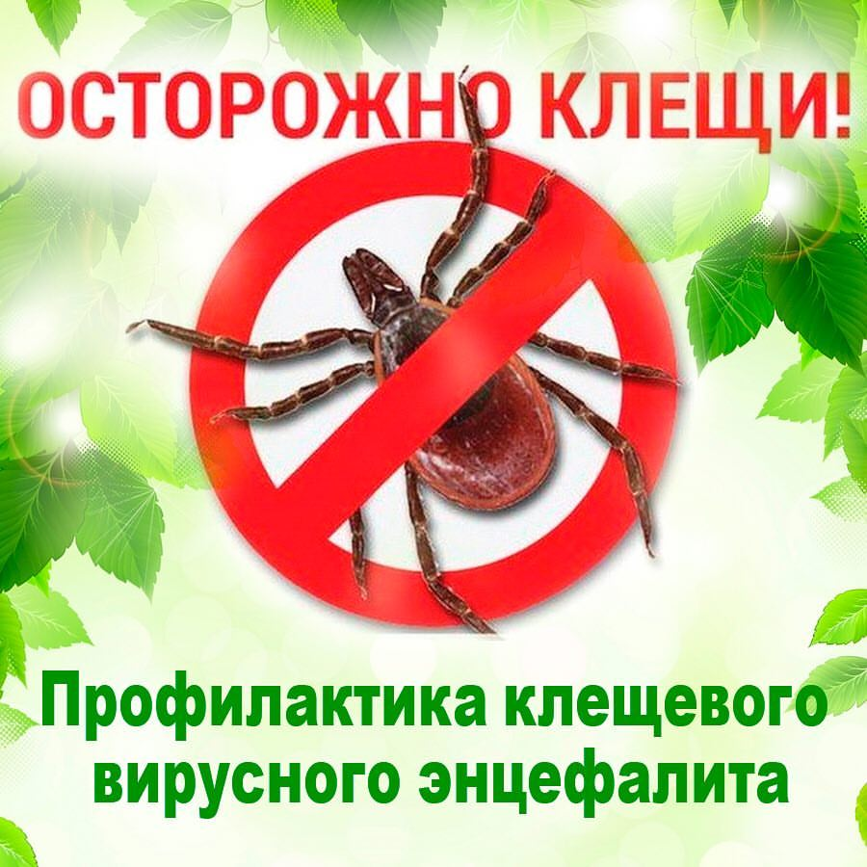
Как обезопасить себя от встречи с клещами?

- Надевайте одежду, плотно прилегающую к телу при посещении лесов и «зеленых» зон.
- Не располагайтесь на отдых в затененных местах с высоким травостоем. Нельзя садиться или ложиться на траву, клещи цепляются к одежде с травы.
- При выборе места стоянки, ночевки на природе нужно выбирать сухие места с песчаной почвой или участки. Перед ночевкой следует тщательно осмотреть одежду, тело и волосы.
- Используйте вещества, отпугивающие клещей (репелленты).
- Каждые 10-15 минут проводите само- и взаимоосмотры на наличие клещей, регулярно осматривайте домашних животных после прогулок на природе.
- В случае присасывания клеща, обратитесь за медицинской помощью в поликлинику по месту жительства или временного пребывания.

Что делать и куда обращаться, если произошло присасывание клеща?
Следует как можно быстрее обратиться в медицинскую организацию (с паспортом и полисом ОМС) для удаления клеща и проведения лабораторного исследования клеща с целью решения вопроса о необходимости назначения экстренной профилактики КВЭ и медицинского наблюдения.
Рекомендуется провести исследование клеща на зараженность вирусом клещевого энцефалита в специализированных лабораториях ФБУЗ «Центр гигиены и эпидемиологии в Оренбургской области».

